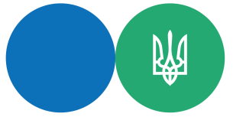
§
БРОШУРА:
«Чи є об’єктом одноразового (спеціального) добровільного декларування житловий будинок, який перебуває у спільній сумісній або спільній частковій власності кількох осіб?»
вересень 2021 року

Інформаційно-довідковий ресурс (ЗІР) 0-800-501-007
"Гаряча лінія" "Пульс ": 044-284-00-07
Акредитований центр сертифікації ключів: 044-284-00-10

Державна податкова
служба України

Головне управління ДПС у Закарпатській області
88000, м. Ужгород, вул. Августина Волошина, 52

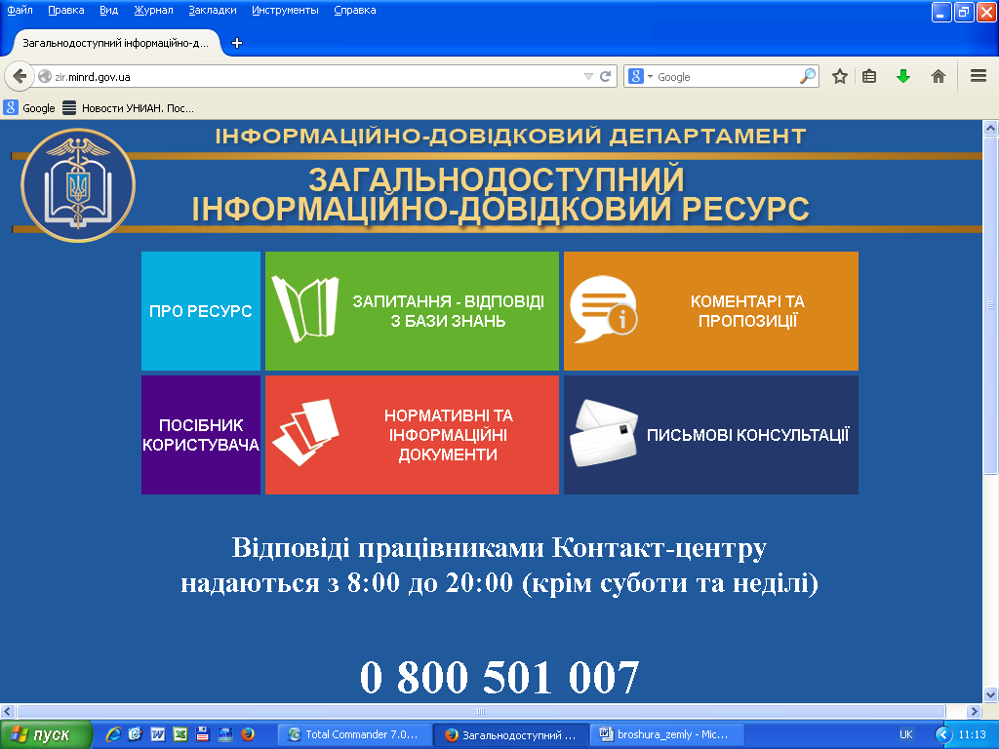

Відповідно до п.1 підрозділу 9⁴ розділу ХХ Податкового кодексу України (далі – Кодекс) одноразове (спеціальне) добровільне декларування – це особливий порядок добровільного декларування фізичною особою, визначеною пунктом 3 цього підрозділу, належних їй активів, розміщених на території України та/або за її межами, якщо такі активи фізичної особи були одержані (набуті) такою фізичною особою за рахунок доходів, що підлягали в момент їх нарахування (отримання) оподаткуванню в Україні та з яких не були сплачені або сплачені не в повному обсязі податки і збори відповідно до вимог законодавства з питань оподаткування та/або міжнародних договорів, згода на обов'язковість яких надана Верховною Радою України, та/або які не були задекларовані в порушення податкового та валютного законодавства, контроль за дотриманням якого покладено на контролюючі органи, протягом будь-якого з податкових періодів, що мали місце до 1 січня 2021 року
Згідно з п.п. «б» п.4 підрозділу 9⁴ розділу ХХ Кодексу об’єктами одноразового (спеціального) добровільного декларування можуть бути нерухоме майно (земельні ділянки, об’єкти житлової і нежитлової нерухомості), що належить декларанту на праві власності (в тому числі на праві спільної часткової або на праві спільної сумісної власності) і знаходиться (зареєстроване, є на обліку тощо) на території України та/або за її межами станом на дату подання одноразової (спеціальної) добровільної декларації.
Разом з тим, п.10 підрозділу 9⁴ розділу ХХ Кодексу визначено склад та обсяг активів, джерела одержання (набуття) яких у разі невикористання фізичною особою права на подання одноразової (спеціальної) добровільної декларації вважаються такими, з яких повністю сплачено податки і збори відповідно до податкового законодавства.
До таких активів відносяться, зокрема, об’єкти житлової нерухомості, розташовані на території України, які станом на дату завершення періоду одноразового (спеціального) добровільного декларування належали фізичній особі на праві власності (у тому числі спільної сумісної або спільної часткової власності), що підтверджується даними відповідних державних реєстрів, в обсязі:
Житловий будинок/житлові будинки, зареєстрований/зареєстровані у встановленому порядку в Україні, загальна площа якого/яких сукупно не перевищує 240 кв. м., або житловий будинок незавершеного будівництва чи будинки незавершеногобудівництва, загальна площа якого/яких сукупно не перевищує 240 кв. м., за умови наявності у такої фізичної особи права власності на земельну ділянку відповідного цільового призначення.
Враховуючи викладене, у разі якщо об’єкт нерухомого майна у вигляді житлового будинку, що належить фізичній особі на праві власності (в тому числі на праві спільної часткової або на праві спільної сумісної власності) і знаходиться на території України та/або за її межами станом на дату подання одноразової (спеціальної) добровільної декларації був одержаний (набутий) такою фізичною особою за рахунок доходів, що підлягали в момент їх нарахування (отримання) оподаткуванню в Україні та з яких не були сплачені або сплачені не в повному обсязі податки і збори відповідно до вимог законодавства з питань оподаткування та/або міжнародних договорів, згода на обов'язковість яких надана Верховною Радою України, то такий об’єкт майна може бути об’єктом одноразового (спеціального) добровільного декларування. При цьому фізична особа самостійно приймає рішення щодо визначення активів, які будуть зазначені такою фізичною особою у одноразовій (спеціальній) добровільній декларації.

2
5

3
4

